Schönberg, 28.11.2025
Pressemitteilung
Wechsel an der Spitze: AktivRegion Ostseeküste verabschiedet Vorsitzenden Sönke Körber und blickt nach vorn
Selent, [26.11.2025] – Die LAG AktivRegion Ostseeküste e. V. hat in ihrer jüngsten Mitgliederversammlung wichtige Weichen für die zukünftige Arbeit gestellt. Im Mittelpunkt stand die Verabschiedung des langjährigen Vorstandsvorsitzenden Sönke Körber, der zum 10. Januar in den Ruhestand eintritt und das Amt Probstei nicht weiter vertreten wird. Sönke Körber führte die AktivRegion seit ihrer Gründung und prägte deren Entwicklung maßgeblich. Mit seinem klaren Blick auf die Herausforderungen der Region, seiner direkten Kommunikation und seiner Bereitschaft, auch schwierige Diskussionen konstruktiv zu führen, genoss er hohe Anerkennung. Unter seinem Vorsitz wurden rund 20 Mio. € Gesamtinvestitionen angestoßen und etwa 250 Projekte in der AktivRegion Ostseeküste umgesetzt.
„Ich habe mich stets als Vertreter des ländlichen Raums verstanden und freue mich, dass ich die Entwicklung unserer Region über viele Jahre aktiv begleiten konnte“, sagte Sönke Körber anlässlich seiner Verabschiedung.
Trotz seines Abschieds aus dem Hauptamt bleibt Sönke Körber der AktivRegion erhalten: Die Mitgliederversammlung wählte ihn als privates Vereinsmitglied, sodass er künftig die Funktion des stellvertretenden Vorsitzenden übernehmen kann.
Ebenfalls neu im Verein begrüßt wurde die Klimaschutzagentur im Kreis Plön GmbH, welche künftig die regionale Zusammenarbeit im Bereich Klimaschutz weiter stärken wird.
Der Vorsitz der AktivRegion geht an Jürgen Wolff, welcher der Region seit Beginn eng verbunden ist, zunächst auf Seiten des Landesamtes und seit 2018 als erstes privates Mitglied. Die Mitgliederversammlung sprach ihm großes Vertrauen für die kommenden Aufgaben aus.
Neben den personellen Entscheidungen blickte die Mitgliederversammlung auf erfolgreich umgesetzte Projekte der aktuellen Förderperiode zurück. Zudem wurden erste Schwerpunkte für 2025 diskutiert. Dazu zählen unter anderem eine Projektbereisung, bei der abgeschlossene Vorhaben direkt vor Ort vorgestellt werden sollen, sowie eine Veranstaltung zu Klimaschutz und Klimawandelanpassung, mit der die AktivRegion die Bedeutung dieser Themen weiter in den Mittelpunkt rückt.
Die AktivRegion Ostseeküste dankt allen Teilnehmenden der Mitgliederversammlung für die konstruktive Zusammenarbeit und blickt optimistisch auf ein neues Jahr voller regionaler Impulse und gemeinsamer Projekte.
In Schleswig-Holstein gibt es insgesamt 22 AktivRegionen. AktivRegionen sind die „Ideenschmieden des ländlichen Raums“. In ihnen engagieren sich private und öffentliche Akteure gemeinsam dafür, die Zukunft der Dörfer und Kleinstädte aktiv zu gestalten. Die AktivRegion Ostseeküste ist eine von ihnen und umfasst die Ämter Probstei, Schrevenborn, Selent/Schlesen und Lütjenburg. Die aktuelle Förderperiode läuft von 2023 bis 2027/29. Weitere Informationen sowie Beispiele bereits umgesetzter Projekte finden Sie unter www.aktivregion-ostseekueste.de.
Ansprechpartner / Kontakt:
Lina Singelmann (Regionalmanagerin)
LAG AktivRegion Ostseeküste e. V.
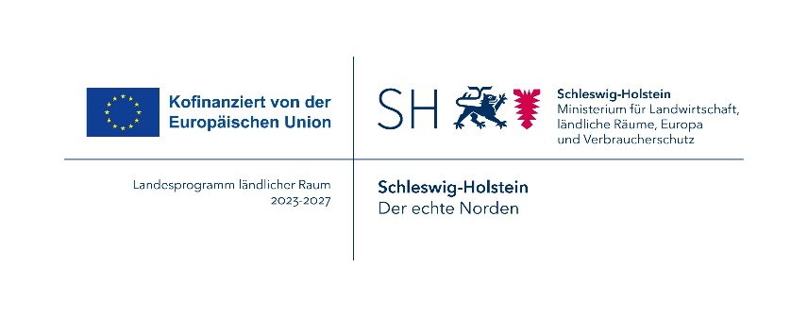
c/o M+T Markt und Trend GmbH
Brachenfelder Straße 45
24534 Neumünster

Tel.: 04321 965611-14
Mobil: 0151 42163407
Mail: singelmann@marktundtrend.de
http://www.aktivregion-ostseekueste.de

Bildunterzeile
Der langjährige Vorsitzende Sönke Körber und sein Nachfolger Jürgen Wolff, der sein Amt am 10.01. übernimmt. Ein Staffelstabwechsel mit viel Wertschätzung und Zuversicht. (Fotografin Lina Singelmann)
Das anliegende Foto ist zum Abdruck freigegeben.
